Pracovný list

1.Podľa obrázka objasnite typy, vznik a význam zárodočných vrstiev. Opíšte vývinové odlišnosti medzi prvoústovcami a druhoústovcami. Doplňte tabuľku:

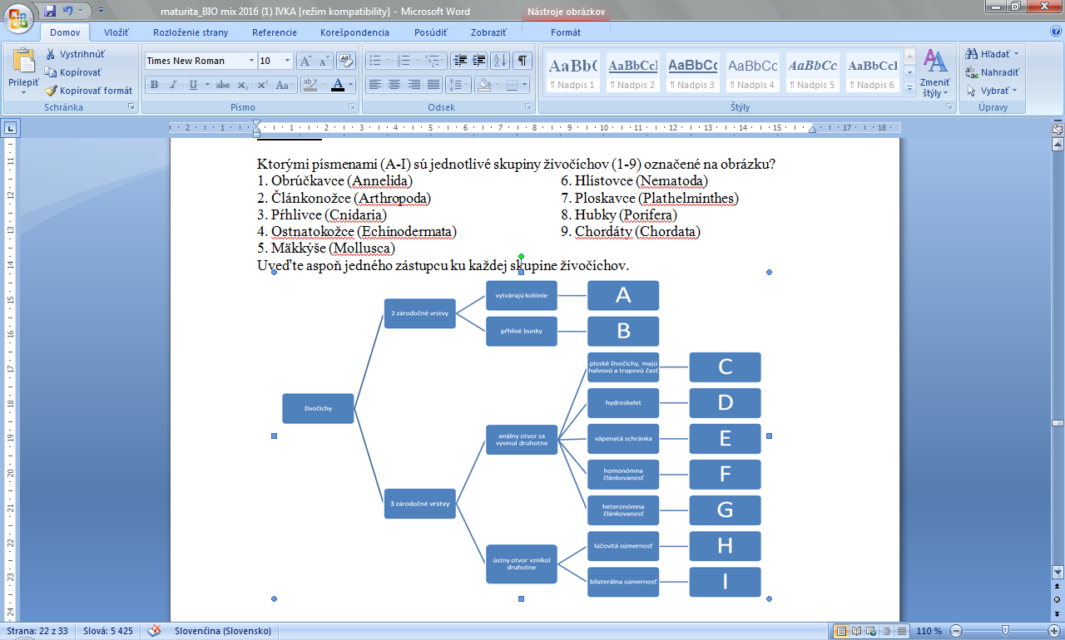

Riešenie:

1. Zatrieďte do systému:

pásomnicu venčekovú

vodniaka malého,

svalovca špirálovitého

motolicu pečeňovú

škľabku riečnu

hlístu detskú

Charakterizujte ochorenia spôsobené týmito parazitmi.

Ide o ektoparazity alebo endoparazity? Stručne objasnite pojmy:

schizocél

pseudocél

celóm

hydroskelet

Stručne charakterizujte pojmy:

trochofóra

hirudín

hermafroditizmus

cefalothorax

kliešťová encefalitída

chitín

mimikri

Koľko druhov hadov žije na Slovensku? Čo je hniezdový parazitizmus, koho nazývame doktor hôr a čo je syrinx? Ktoré vtáky sú veľmi dôležité v biologickej regulácii proti hlodavcom?

Pokúste sa opísať rozdiel medzi užovkou obojkovou a vretenicou severnou

špecifiká vybraných tráviacich sústav živočíchov (vtáky, mäsožravce, bylinožravce). Vysvetlite pojmy fagocytóza, mimotelové trávenie, kloaka, radula.

Vašou úlohou je nájsť zo stredu bludiska štyri cesty, ktorými možno bludisko opustiť. Každá cesta predstavuje práve päť na seba logicky nadväzujúcich krokov, pričom posledný krok musí skončiť na okraji bludiska. Každá cesta musí začínať v poli číslo 13.

neurón

definitívny moč

výdaj CO2

sval

snopec

Bowmanov vačok

nefrón

vznik ATP

tvorba glukózy

Henleho slučka

vylučovanie

mitochondrie

bunkové dýchanie

aktín, myozín

Organizmus

hemoglobín

príjem O2

svalové vlákno

Ruffiniho teliesko

snopčeky

dostredivá dráha

bielkovina

lôžko

sval

odstredivá dráha

1

2

21

22

23

24

25

16

17

18

19

20

11

12

13

144

15

6

7

8

9

10

3

4

5

* Nájdite cesty.
* Zaraďte cesty k jednotlivým sústavám orgánov.
* Ktorá z týchto ciest informuje o zmene vo vonkajšom prostredí. Ako by ste z hľadiska NS nazvali túto cestu. Jednotlivé kroky na ceste všeobecne pomenujte.